TOYAMA
HAKUBA KAMIKOCHI OSAKA 7D4N
ทัวร์ เรียล เรียล...Autumn Fest โอซาก้า ปูพรมแดง

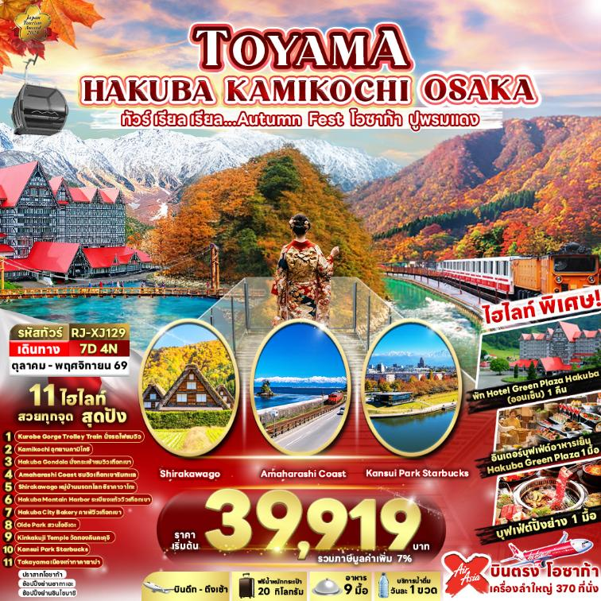

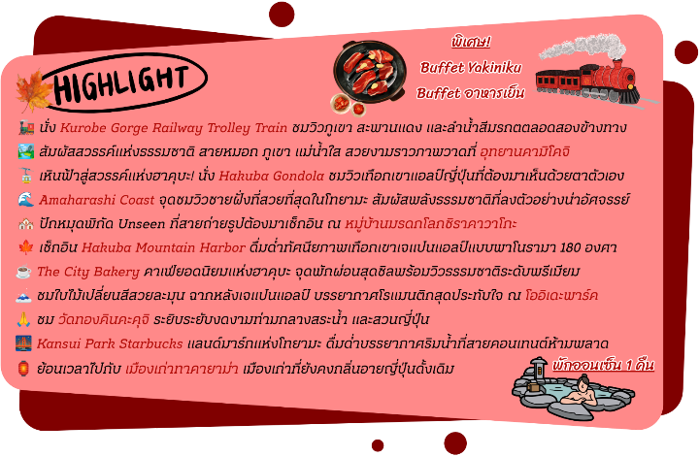

อัตราค่าบริการ
กำหนดการเดินทาง | Ticket PNR | จำนวน  ที่นั่ง | ราคา
กำหนดการเดินทาง | Ticket PNR | จำนวน  ที่นั่ง | ผู้ใหญ่ | เด็กอายุต่ำกว่า 2 ปี | พักเดี่ยว
16-22 ตุลาคม 2569 | G86ESY | 34 | 39,919.- | 8,900.- | 10,900.-
17-23 ตุลาคม 2569 | EGWGTN | 34 | 43,919.- | 8,900.- | 10,900.-
18-24 ตุลาคม 2569 | GD8RVJ | 34 | 43,919.- | 8,900.- | 10,900.-
23-29 ตุลาคม 2569  (วันปิยมหาราช) | GD4C6G | 34 | 45,919.- | 8,900.- | 10,900.-
25-31 ตุลาคม 2569 | DI1IJX | 34 | 45,919.- | 8,900.- | 10,900.-
26 ตุลาคม-01 พฤศจิกายน 2569 | K9HU8S | 34 | 45,919.- | 8,900.- | 10,900.-
29 ตุลาคม-04 พฤศจิกายน 2569 | A93Z3S | 34 | 45,919.- | 8,900.- | 10,900.-
30 ตุลาคม-05 พฤศจิกายน 2569 | N9IHQV | 34 | 45,919.- | 8,900.- | 10,900.-
31 ตุลาคม-06 พฤศจิกายน 2569 | B9NDVF | 34 | 45,919.- | 8,900.- | 10,900.-

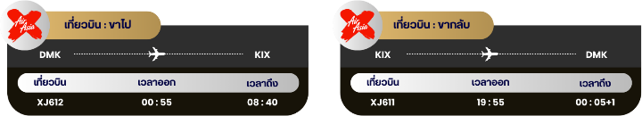

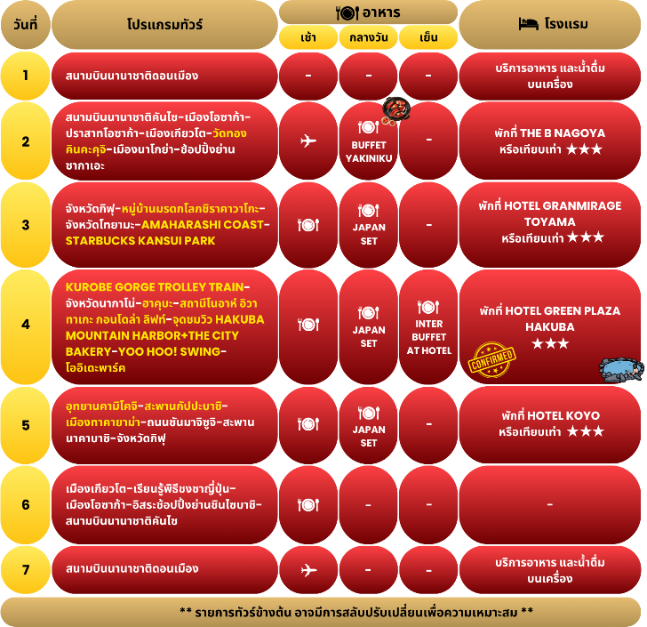

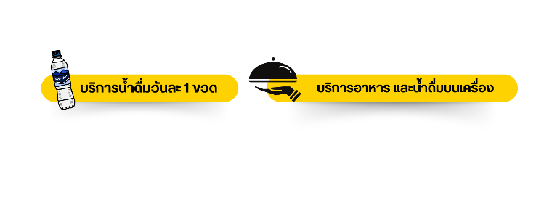
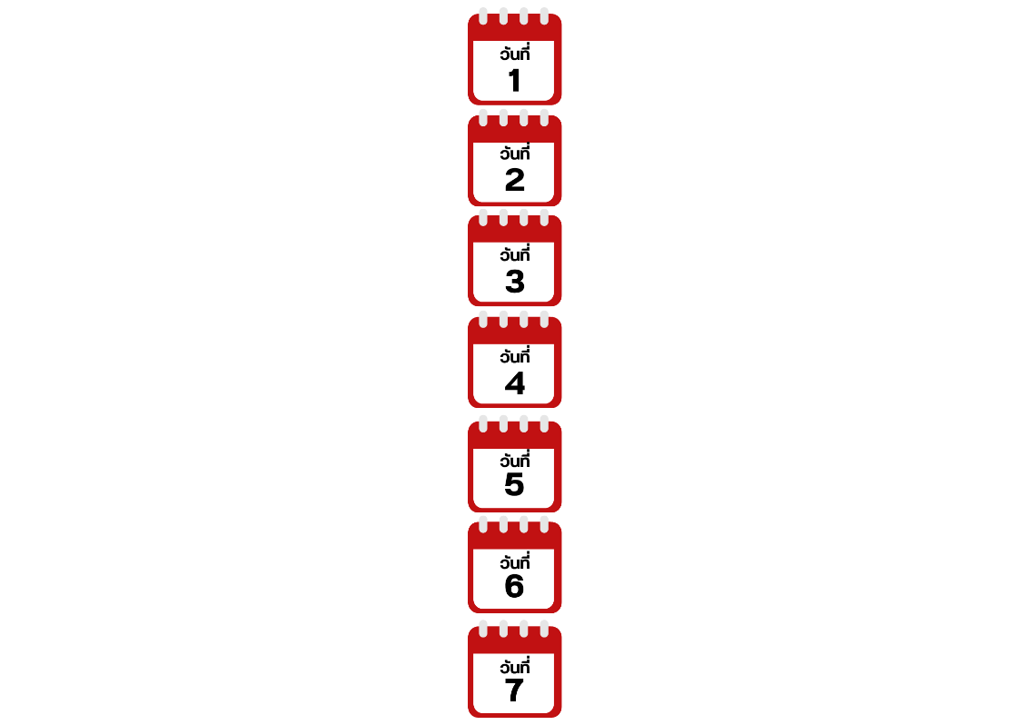
กรุงเทพฯ (สนามบินนานาชาติดอนเมือง)

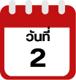
21.00 น. คณะพร้อมกัน ณ อาคารผู้โดยสารขาออกระหว่างประเทศ ชั้น 3 ประตู 1 โถงอาคาร Service Hall สนามบินนานาชาติดอนเมือง เจ้าหน้าที่ของบริษัทฯ คอยให้การต้อนรับ และอำนวยความสะดวก ในการเช็คอินออกบัตรโดยสาร ณ เคาน์เตอร์สายการบิน THAI AIR ASIA X (XJ)
สนามบินนานาชาติคันไซ-เมืองโอซาก้า-ปราสาทโอซาก้า-เมืองเกียวโต-
วัดทองคินคะคุจิ-เมืองนาโกย่า-อิสระช้อปปิ้งย่านซากาเอะ

00.55 น. ออกเดินทางสู่ เมืองโอซาก้า ประเทศญี่ปุ่น โดยสายการบิน THAI AIR ASIA X (XJ)
เที่ยวบินที่ XJ612
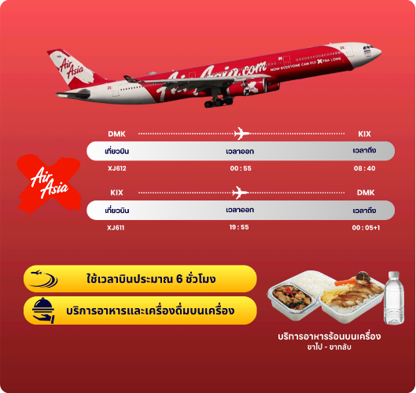

08.40 น. คณะเดินทางถึง สนามบินนานาชาติคันไซ ประเทศญี่ปุ่น (**เวลาที่ประเทศญี่ปุ่นจะเร็วกว่าประเทศไทย 2 ชม. ควรปรับนาฬิกาของท่านเพื่อสะดวกในการนัดหมาย**) หลังผ่านพิธีตรวจคนเข้าเมืองแล้ว นำท่านเดินทางสู่ เมืองโอซาก้า (Osaka) เมืองที่มีขนาดเศรษฐกิจใหญ่เป็นอันดับ 2 และมีประชากรมากเป็นอันดับ 3 ของประเทศญี่ปุ่น ซึ่งตั้งอยู่ในภูมิภาคคันไซ จากนั้นนำท่านถ่ายรูปกับ ปราสาทโอซาก้า (Osaka Castle) (ด้านนอก) แลนด์มาร์กอันดับหนึ่งของเมืองโอซาก้า ที่ไม่ว่าใครก็ต้องมาเยือน นับเป็นสถานที่ท่องเที่ยวยอดนิยมเมื่อมาเยือนยังเมืองโอซาก้า ด้วยความยิ่งใหญ่อลังการของตัวปราสาทที่มีถึง 8 ชั้น ห้อมล้อมด้วย กําแพงหิน คูน้ำ ไปจนถึง สวนนิชิโนมารุ ที่ครอบคลุมพื้นที่ขนาดใหญ่ มองแล้วดูตัดกับความเป็นเมืองทันสมัยที่อยู่รายล้อมจากตึกอาคารทันสมัย ทําให้ความรู้สึกเหมือนเป็นปราสาทโบราณที่หลุดเข้ามาในยุคปัจจุบันเลยทีเดียว (การเปลี่ยนสีของใบไม้ ขึ้นอยู่กับสภาพอากาศเป็นสำคัญ)
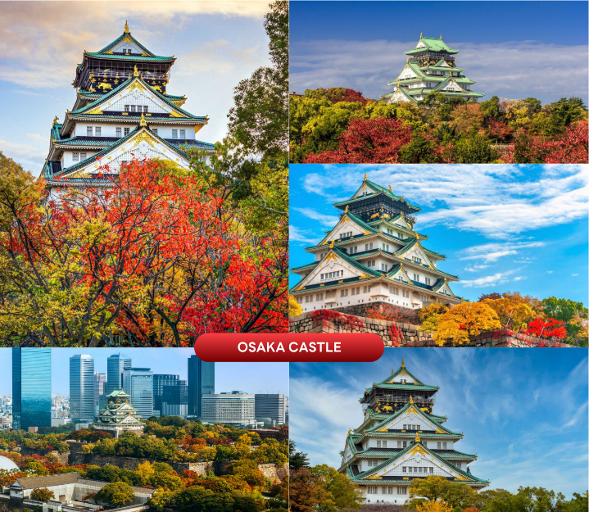

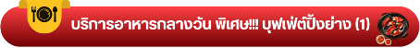
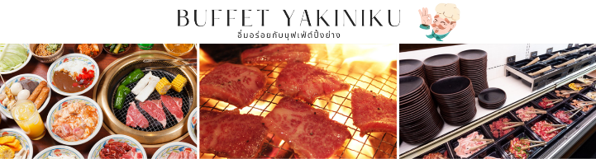

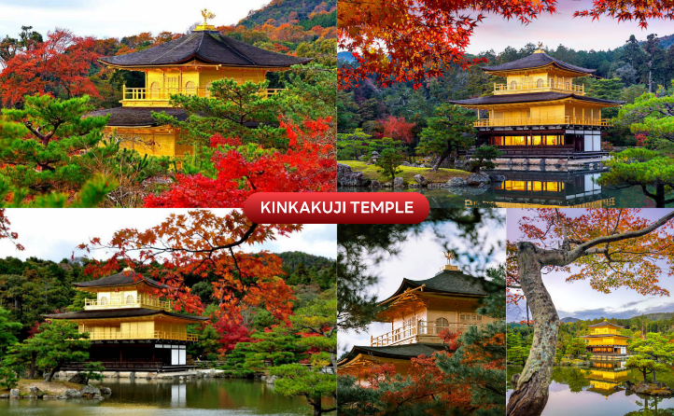
จากนั้นนำท่านเดินทางสู่ เมืองเกียวโต (Kyoto) เมืองซึ่งเคยเป็นเมืองหลวงของประเทศญี่ปุ่นในอดีตร่วมกว่า 1,100 ปี จึงทำให้ เมืองเกียวโตแห่งนี้มีสถานที่สำคัญหลากหลายแห่ง ซึ่งเต็มไปด้วยประวัติศาสตร์ และวัฒนธรรมดั้งเดิมของญี่ปุ่นมากมาย นำท่านสู่ วัดคินคะคุจิ (Kinkakuji Temple) หรือที่คนไทยเรียกกันว่า วัดทอง (Golden Pavilion) เป็นวัดเก่าแก่ของเมืองเกียวโต วัดเป็นที่รู้จักมากที่สุดวัดหนึ่งในประเทศญี่ปุ่น อาคารหลักของวัดนี้มีสีทองเหลืองอร่ามตั้งโดดเด่นเป็นสง่าอยู่ท่ามกลางน้ำ ซึ่งประกอบด้วย วิหาร 3 ชั้น โดยชั้นแรกมีลักษณะเป็นพระราชวัง ชั้นที่สองเป็นแบบบ้านซามูไร ส่วนชั้นที่สามเป็นแบบวัด เวลามองภาพสะท้อนก็กลายเป็นภาพที่งดงามไม่แพ้กัน (ราคาทัวร์ไม่รวมค่าเข้าวิหาร) (การเปลี่ยนสีของใบไม้ ขึ้นอยู่กับสภาพอากาศเป็นสำคัญ) ใช้เวลาเดินทางประมาณ 40 นาที

จากนั้นนำท่านเดินทางสู่ เมืองนาโกย่า (Nagoya) เป็นเมืองที่มีขนาดใหญ่ที่สุดในภูมิภาคชูบุ (Chubu) และเป็นเมืองที่ใหญ่เป็นอันดับ 4 ของประเทศญี่ปุ่น ขึ้นชื่อในเรื่องแหล่งอุตสาหกรรม และยังเป็นเมืองท่าที่สำคัญอีกด้วย ให้ท่านอิสระ ณ ย่านซากาเอะ (Sakae) ย่านการค้าแห่งใหญ่ และทันสมัยที่สุดของนาโกย่า เป็นที่ตั้งของห้างสรรพสินค้าขนาดใหญ่ รวมไปถึงร้านแบรนด์เนมที่มารวมตัวกันอยู่ที่นี่ให้ได้เลือกสรรมากมาย ใช้เวลาเดินทางประมาณ 1.40 ชั่วโมง
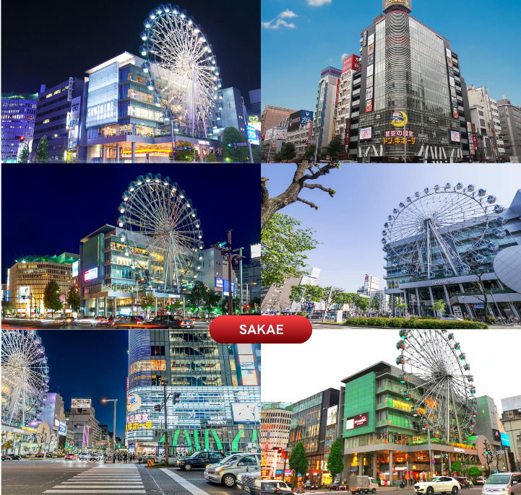

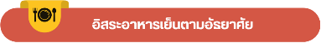

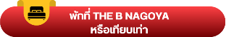
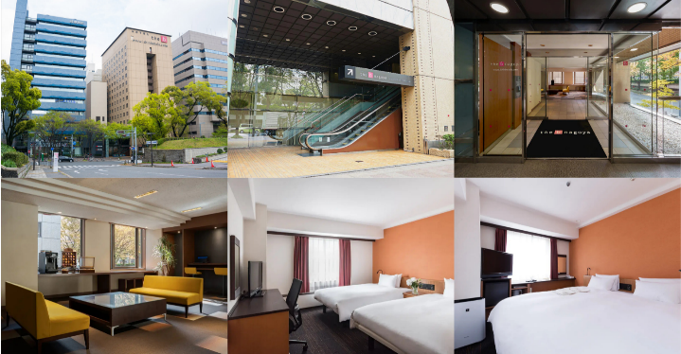

จังหวัดกิฟุ-หมู่บ้านมรดกโลกชิราคาวาโกะ-จังหวัดโทยามะ-AMAHARASHI
COAST-STARBUCKS KANSUI PARK

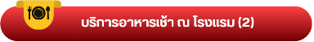

จากนั้นนำท่านเดินทางสู่ จังหวัดกิฟุ (Gifu) เป็นดินแดนที่โอบล้อมไปด้วยขุนเขา และธรรมชาติอันอุดมสมบูรณ์ ทำให้มีเสน่ห์ทั้งในด้านวัฒนธรรม ประวัติศาสตร์ และความงดงามของภูมิประเทศ เพื่อนำท่านสู่ ชิราคาวาโกะ ชม หมู่บ้านมรดกโลก ชิราคาวาโกะ (Shirakawago) เมืองที่เป็นมรดกโลกทางวัฒนธรรมของประเทศญี่ปุ่น เป็นหมู่บ้านชาวนาที่มีรูปร่างแปลกตาติดอันดับ ซึ่งได้ชื่อว่าเป็น The most beautiful village in Japan และเป็นเมืองมรดกโลกที่มีชื่อเสียงแห่งหนึ่ง โดยมีบ้านทรงแบบ “กัชโชสึคุริ” เป็นบ้านชาวนาโบราณที่มีอายุมากกว่า 250 ปี คำว่า “กัชโช” มีความหมายว่า “พนมมือ” ซึ่งเป็นการบ่งบอกถึงลักษณะรูปแบบของบ้านที่มีหลังคามุงด้วยฟางข้าวที่ทำมุมชันถึง 60 องศา คล้ายสองมือที่ประนมเข้าหากัน ตัวบ้านมีความยาวประมาณ 18 เมตร กว้าง 10 เมตร ทั้งหลังถูกสร้างขึ้นโดยไม่ใช้ตะปู ต่อมาในปี ค.ศ. 1995 องค์กรยูเนสโกได้ขึ้นทะเบียนให้ชิราคาวาโกะเป็นมรดกโลกนั่นเอง (การเปลี่ยนสีของใบไม้ ขึ้นอยู่กับสภาพอากาศเป็นสำคัญ) ใช้เวลาเดินทางประมาณ 2 ชั่วโมง
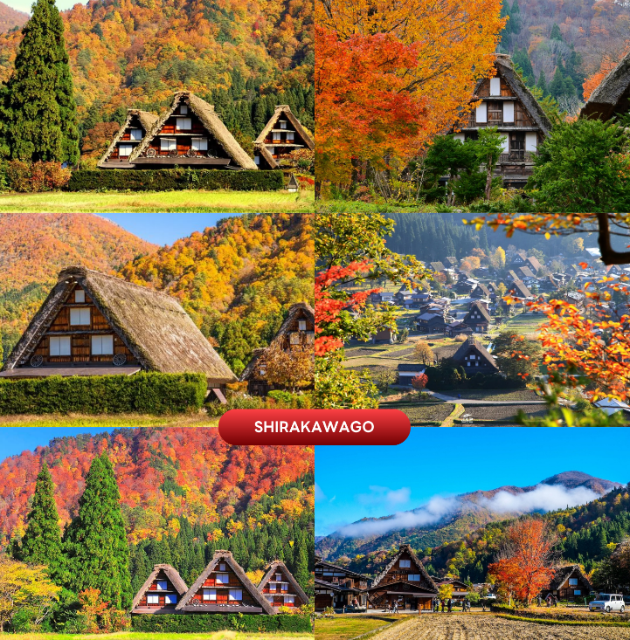

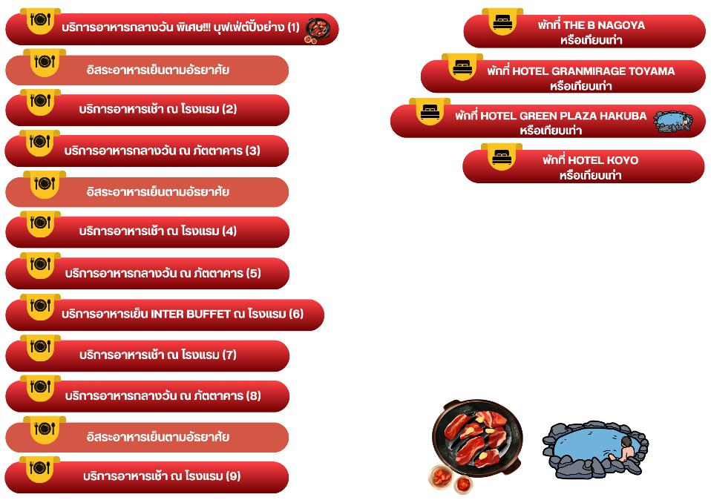

จากนั้นนำท่านเดินทางสู่ จังหวัดโทยามะ (Toyama) ตั้งอยู่ทางฝั่งทะเลในภูมิภาคชูบุ เป็นที่รู้จักในฐานะศูนย์กลางทางการแพทย์ และเมืองปราสาทในอดีต เป็นจุดแวะพักยอดนิยมสำหรับนักท่องเที่ยวที่เดินทางไปยังสถานที่ท่องเที่ยวอื่น ๆ
เพื่อนำท่านสู่ ชายฝั่งอามาฮาราชิ (Amaharashi Coast) จุดชมวิวยอดนิยมของจังหวัดโทยามะ ที่สามารถมองเห็นขบวนรถไฟวิ่งผ่านไปตามเส้นทางเลียบชายหาด โดยมีท้องทะเล และเทือกเขา Tateyama เป็นฉากหลัง วิวสวยงามคุ้มค่าการรอคอย ใครมาเที่ยว “โทยามะ” ก็ต้องแวะมาถ่ายรูปเช็คอินกันที่นี่ ระหว่างที่รอถ่ายรูปรถไฟ บริเวณชายหาดสามารถลงไปเดินเล่นได้ บรรยากาศริมทะเลแบบชิล ๆ วิวสวย ซึ่งในวันที่อากาศปลอดโปร่งก็จะสามารถมองเห็นเทือกเขา Tateyama ได้อย่างชัดเจน และบริเวณนี้สามารถมองเห็นหินที่คล้ายกับเกาะเล็ก ๆ ที่มีชื่อว่า “หินอนนาอิวะ” (Onnaiwa) ตั้งโดดเด่นอยู่กลางทะเล โดยมีต้นสนอยู่ปลายยอด ถือเป็นสัญลักษณ์ของชายหาดแห่งนี้ และไม่ไกลจากชายหาด ข้ามไปอีกฝั่งของถนน จะพบกับ อาคารจุดพักรถ (Roadside Rest Area Amaharashi) ที่มีดาดฟ้าสำหรับชมวิวได้ โดยท่านสามารถถ่ายรูปที่มีฉากหลังเป็นท้องทะเลตัดกับท้องฟ้าได้อย่างสวยงาม ที่ระดับความสูงตามต้องการได้ (Observation Deck ชั้น 2, ชั้น 3) นอกจากนี้ยังมี ร้านอาหาร คาเฟ่ ร้านขายของที่ระลึก และห้องน้ำ สำหรับบริการนักท่องเที่ยวอีกด้วย (ราคาทัวร์ไม่รวมค่าเครื่องดื่ม และอาหาร) ใช้เวลาเดินทางประมาณ 40 นาที
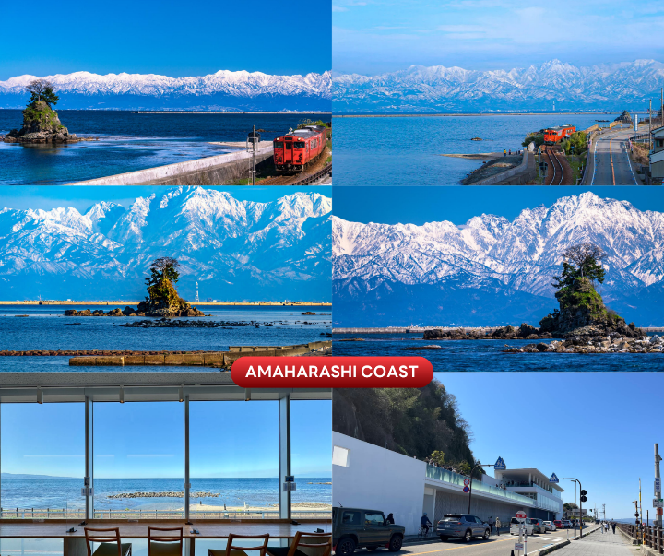

จากนั้นนำท่านสู่ Starbucks Kansui Park ร้านกาแฟดีไซน์ระดับไอคอนิกที่เคยได้รับการยกย่อง และโหวตให้เป็นสาขาที่สวยที่สุดในโลก ตั้งอยู่โดดเด่นริมผืนน้ำภายในสวนสาธารณะคันซุย สวนริมน้ำขนาดใหญ่ที่เป็นปอด และแลนด์มาร์กสำคัญของเมือง ตัวร้านได้รับการออกแบบด้วยกระจกใสบานใหญ่รอบทิศทางในสไตล์มินิมอล กลมกลืนไปกับธรรมชาติรอบตัวอย่างลงตัว ทำให้ไม่ว่าจะนั่งอยู่มุมไหนของร้าน ก็สามารถทอดสายตาชมวิวทิวทัศน์เพลิน ๆ หรือถ่ายรูปเป็นที่ระลึกกับวิวอันงดงามของสะพานข้ามคลอง Tenmon-kyo และผืนน้ำสีครามได้อย่างเต็มตาแบบไม่มีอะไรกั้น ถือเป็นไฮไลท์เด็ดที่ห้ามพลาด (ราคาทัวร์ไม่รวมค่าเครื่องดื่ม) (การเปลี่ยนสีของใบไม้ ขึ้นอยู่กับสภาพอากาศเป็นสำคัญ)
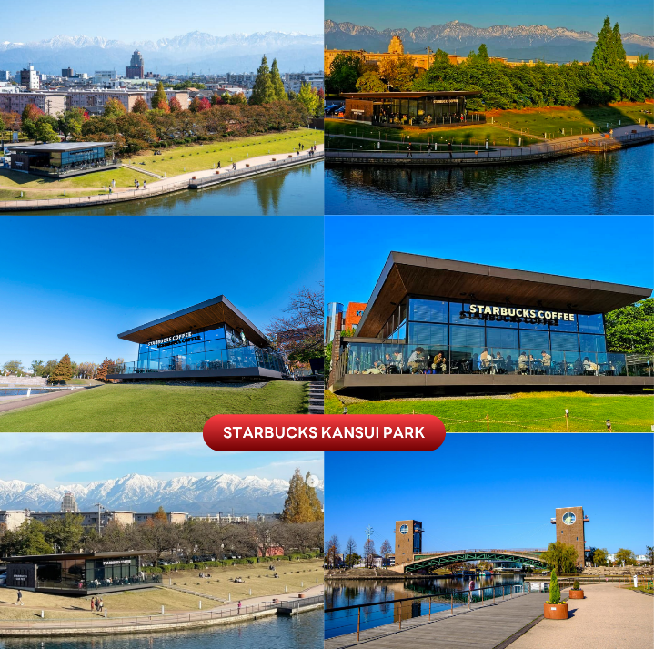

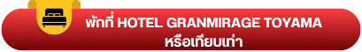

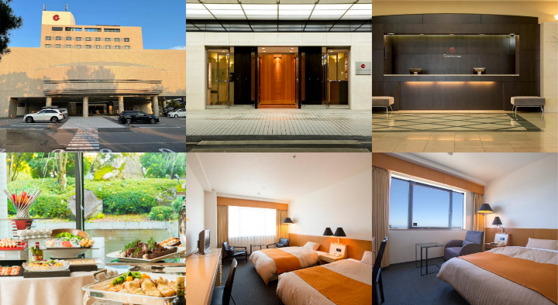

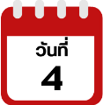
KUROBE GORGE TROLLEY TRAIN-จังหวัดนากาโน่-ฮาคุบะ-สถานีโนอาห์
อิวาทาเกะ กอนโดล่า ลิฟท์-จุดชมวิว HAKUBA MOUNTAIN HARBOR+THE
CITY BAKERY-YOO HOO! SWING-โออิเดะพาร์ค

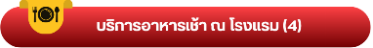

นำท่านเดินทางสู่ Kurobe Gorge Trolley Train รถไฟสายธรรมชาติชื่อดังแห่งหุบเขาคุโรเบะ ที่จะพานักท่องเที่ยวลัดเลาะผ่านภูเขา อุโมงค์ และสะพานกลางหุบเขาสุดอลังการของจังหวัดโทยามะ ตลอดเส้นทางสามารถชมวิวแม่น้ำสีมรกต ป่าไม้ และธรรมชาติที่เปลี่ยนสีไปตามฤดูกาล โดยเฉพาะช่วงใบไม้เปลี่ยนสี ถือเป็นหนึ่งในเส้นทางรถไฟชมวิวที่สวยที่สุดของญี่ปุ่น (การเปลี่ยนสีของใบไม้ ขึ้นอยู่กับสภาพอากาศเป็นสำคัญ)
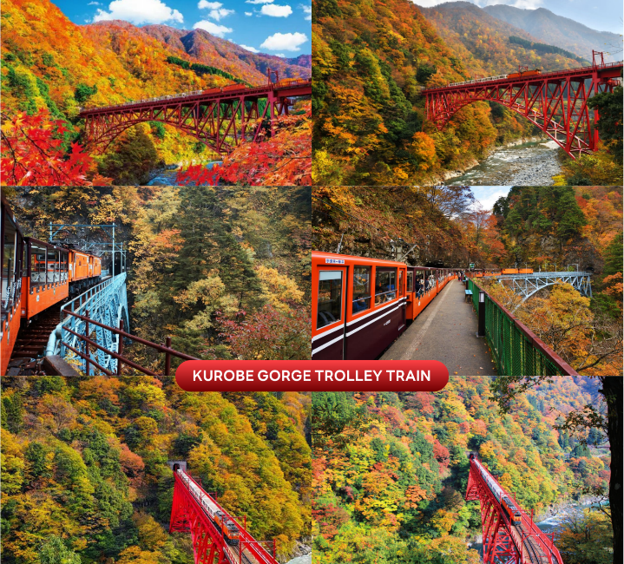

จากนั้นนำท่านเดินทางสู่ จังหวัดนากาโน่ (Nagano) จังหวัดหนึ่งในภูมิภาคชูบุ เป็นที่ตั้งของเทือกเขาแอลป์ญี่ปุ่น (Japanese Alps) ที่มีความสูงกว่า 3,000 เมตร จึงได้สมญานามว่า “หลังคาของญี่ปุ่น” เพื่อนำท่านสู่ ฮาคุบะ (Hakuba) ตั้งอยู่ทางตอนเหนือของจังหวัดนากาโน่ (Nagano) บนความสูงระดับ 3,000 เมตรของเทือกเขาแอลป์ตอนเหนือ ในฤดูหนาวนับเป็นสวรรค์ของนักสกี ถึงแม้จะเป็นเมืองไม่ใหญ่ แต่ก็มีสกีรีสอร์ทให้บริการสำหรับนักท่องเที่ยว และนักสกีเพียบพร้อมไม่แพ้ที่อื่น ๆ นอกจากนั้นยังคงมีความงดงามของวิวทิวทัศน์ที่สวยงามในทุกฤดูกาลอีกด้วย (การเปลี่ยนสีของใบไม้ ขึ้นอยู่กับสภาพอากาศเป็นสำคัญ) ใช้เวลาเดินทางประมาณ 1 ชั่วโมง
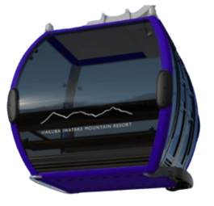
จากนั้นนำท่านสู่ สถานีโนอาห์ อิวาทาเกะ กอนโดล่า ลิฟท์ (Noah Iwatake Gondola Lift) เพื่อขึ้นไปยัง Hakuba Iwatake Mountain Resort (ราคาทัวร์รวมค่ากอนโดล่าลิฟท์) ใช้เวลาประมาณ 10 นาที เพื่อขึ้นไปยังด้านบนภูเขาอิวาทาเกะ ซึ่งมีความสูงกว่าระดับน้ำทะเล 1,100 เมตร **หมายเหตุ การเปิดให้บริการของอิวาทาเกะกอนโดล่าขึ้นอยู่กับสภาพอากาศ โดยอยู่ในดุลพินิจของเจ้าหน้าที่ของอิวาทาเกะกอนโดล่าเป็นสำคัญ ในกรณีที่กระเช้าปิดขอสงวนสิทธิ์ในการปรับเปลี่ยนโปรแกรมเป็นการขึ้นกระเช้าสถานีอื่นทดแทน** ห้ามพลาดกับการชมวิวแบบพาโนรามา ณ Hakuba Mountain Harbor ด้วยทัศนียภาพที่เหนือชั้นของวิวทิวทัศน์ของเทือกเขาฮิดะ หรือเทือกเขาเจแปนแอลป์ตอนเหนืออันสวยงามตระการตา จุดเด่น คือ ระเบียง “Hakuba Sanzan” ที่สามารถเห็นเทือกเขาแอลป์แบบ 360 องศา ได้อย่างสวยงามในทุกฤดูกาล อีกทั้งสามารถยืนถ่ายรูป และดื่มด่ำกับบรรยากาศได้อย่างเต็มอิ่ม ในบริเวณเดียวกันที่มีร้านเบเกอรี่ The City Bakery (ราคาทัวร์ไม่รวมค่าอาหาร และเครื่องดื่ม) โดยทางเข้ามีที่นั่งบนระเบียง สามารถเพลิดเพลินไปกับการจิบเครื่องดื่มอุ่น ๆ พร้อมชมบรรยากาศตามอัธยาศัย
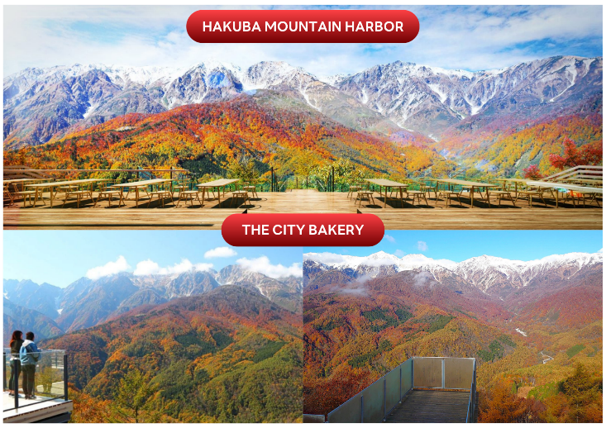

นอกจากนี้ยังมี Yoo-Hoo! Swing ชิงช้าลอยฟ้าขนาดใหญ่ที่สามารถชมวิวสวย ๆ ไปพร้อมกับแกว่งชิงช้าแบบหันหน้าเข้าหาธรรมชาติบนเทือกเขาสูง (ราคาทัวร์ไม่รวมค่าชิงช้า) นอกจากนั้นท่านยังสามารถ นั่งกระเช้าห้อยขา Ski lift เพื่อลงไปยัง ฮาคุบะ ฮิโตโตคิ โน โมริ (Hakuba Hitotoki no Mori) ลานบริเวณกว้างที่มีร้านชาเขียวรสชาติดี Chavaty Hakuba ร้านคาเฟ่บรรยากาศดีอีกแห่งนึงคอยให้บริการท่าน พลาดไม่ได้กับเครื่องเล่นที่จะให้ท่านได้เห็นทัศนียภาพที่สวยงามพร้อมทั้งความตื่นเต้นกับ Hakuba Giant Swing ชิงช้าขนาดใหญ่สูงเหนือพื้น 10 เมตร สามารถเหวี่ยงตัวไปข้างหน้าได้สูงสุดประมาณ 6 เมตร **หมายเหตุ : การเปิดให้บริการของชิงช้าขึ้นอยู่กับสภาพอากาศ ณ วันเดินทาง และการปิดซ่อมบำรุงของชิงช้าโดยไม่ได้แจ้งให้ทราบล่วงหน้า**
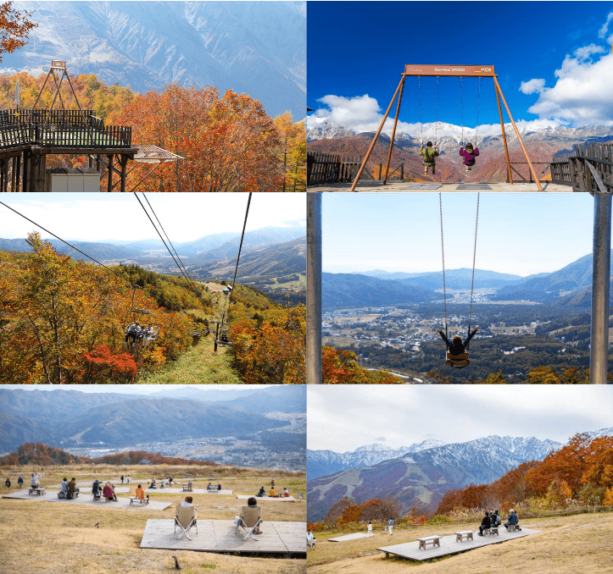

จากนั้นนำท่านสู่ โออิเดะพาร์ค (Oide Park) เป็นสวนสาธารณะที่มีลำธารไหลผ่าน และมีฉากหลังเป็นเทือกเขาเจแปนแอลป์ที่สวยงามไม่ว่าจะเป็นฤดูกาลไหน โดยเฉพาะอย่างยิ่งในช่วงใบไม้เปลี่ยนสี ที่น้ำในลำธารจะใสสะท้อนวิวเทือกเขาตัดกับใบไม้สองฝั่งลำธารกำลังเปลี่ยนสีเป็นสีส้มสีเขียวสีเหลือง อิสระให้ท่านเก็บภาพความประทับใจ (การเปลี่ยนสีของใบไม้ ขึ้นอยู่กับสภาพอากาศเป็นสำคัญ)
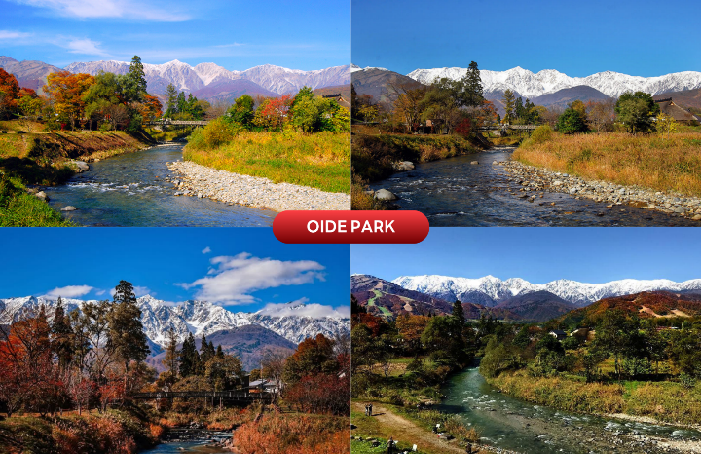

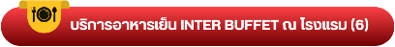



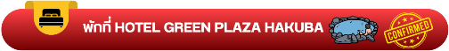

ให้ท่านได้ผ่อนคลายกับการแช่น้ำแร่ออนเซ็นธรรมชาติ เชื่อว่าถ้าได้แช่น้ำแร่แล้ว
จะทำให้ผิวพรรณสวยงาม และช่วยให้ระบบหมุนเวียนโลหิตดีขึ้น
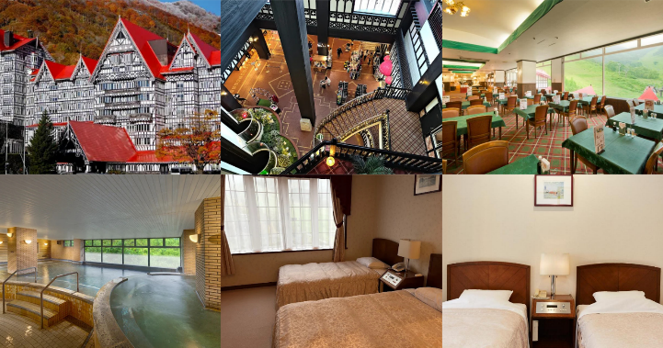

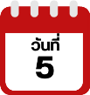
อุทยานคามิโคจิ-สะพานกัปปะบาชิ-เมืองทาคายาม่า-ถนนซันมาจิซูจิ-
สะพานนาคาบาชิ-จังหวัดกิฟุ

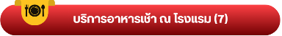

นำท่านสู่ อุทยานคามิโคจิ (Kamikochi) ดินแดนแห่งธรรมชาติท่ามกลางหุบเขาแสนสวยของเทือกเขา “เจแปน แอลป์” (Japan Alps) เป็นหุบเขาที่อยู่สูงขึ้นไปทางเหนือของเทือกเขาแอลป์ญี่ปุ่น ภาพสายน้ำของแม่น้ำ “อะซูสะ” ที่ใสสะอาดดังเกล็ดแก้วไหลรินลอดผ่าน สะพานกัปปะบาชิ (Kappabashi) (สะพานขวัญใจช่างภาพ และมักถูกถ่ายภาพมากที่สุด) ล้อมรอบด้วยผืนป่าอันอุดมสมบูรณ์ และฉากหลังของยอดเขาสูงตระหง่านระดับ 3,000 เมตร เป็นทัศนียภาพที่สวยงามมากที่สุดแห่งหนึ่งในประเทศญี่ปุ่นที่จะทำให้ท่านหลงรักและเพลิดเพลินไปกับการเก็บภาพเป็นที่ระลึกว่าได้มาเยือนสักครั้งหนึ่งของการมาเที่ยวญี่ปุ่น (การเปลี่ยนสีของใบไม้ ขึ้นอยู่กับสภาพอากาศเป็นสำคัญ) ใช้เวลาเดินทางประมาณ 2 ชั่วโมง
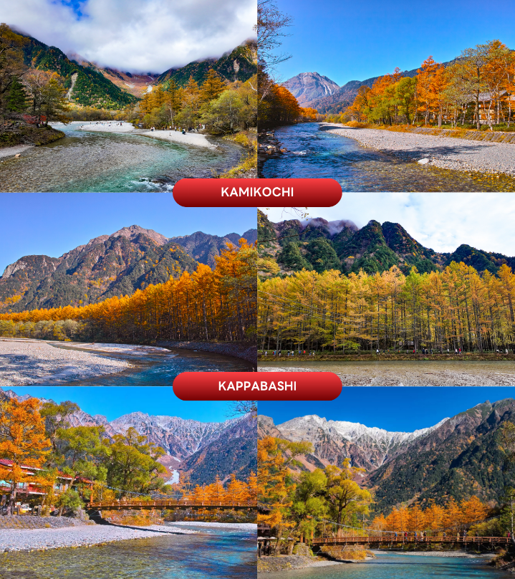

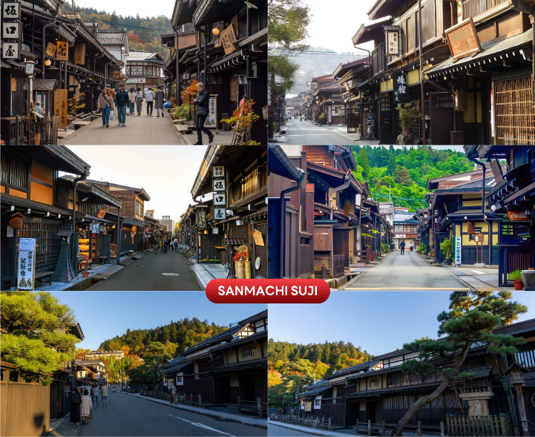
นำท่านสู่ เมืองทาคายาม่า (Takayama) เป็นเมืองเล็ก ๆ ตั้งอยู่ใน จ.กิฟุ ที่โอบล้อมไปด้วยภูเขา และธารน้ำใสจำนวนมาก จากนั้นให้ท่านเดินเล่นที่ ถนนซันมาจิซูจิ (Sanmachi-Suj) ซึ่งถูกขนานนามว่าเป็น “ลิตเติ้ลเกียวโต” เป็นย่านเมืองเก่าแก่ที่ยังคงอนุรักษ์ไว้ซึ่งอารยธรรมขนบธรรมเนียมประเพณีในอดีตของชาวญี่ปุ่นได้อย่างสมบูรณ์ ทั้งบ้านเรือน ร้านค้า คาเฟ่ และโรงสาเก สร้างขึ้นด้วยไม้แบบโบราณ และยังคงบรรยากาศแบบสมัยเอโดะไว้ได้อย่างดี นอกจากนี้ยังมี วัด ศาลเจ้า สะพาน และตลาดเช้าที่คึกคักเต็มไปด้วยผู้คน ตัวเมืองสวยสะอาด ทันสมัย และมีสภาพธรรมชาติอันอุดมสมบูรณ์ (การเปลี่ยนสีของใบไม้ ขึ้นอยู่กับสภาพอากาศเป็นสำคัญ)

พาท่านเดินผ่าน สะพานนาคาบาชิ (Nakabashi) สะพานสามารถเห็นได้อย่างโดดเด่นจากสีที่แดงเข้ม ทำให้เป็นจุดที่สังเกตได้ง่าย อีกทั้งสะพานแห่งนี้ยังถือเป็นสัญลักษณ์ที่สำคัญจุดหนึ่งของเมืองซึ่งอยู่ท่ามกลางธรรมชาติ และหมู่บ้านแบบดั้งเดิมอันเป็นสัญลักษณ์สำคัญของเมือง อีกทั้งยังเป็นจุดหมายปลายทางยอดฮิตของนักท่องเที่ยวอีกแห่งหนึ่ง (การเปลี่ยนสีของใบไม้ ขึ้นอยู่กับสภาพอากาศเป็นสำคัญ)
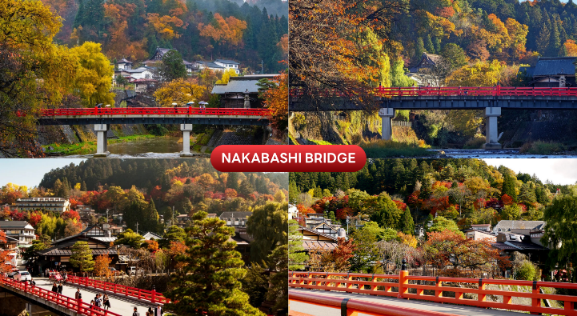

นำท่านเดินทางกลับสู่ จังหวัดกิฟุ (Gifu) เพื่อนำท่านเข้าสู่ที่พัก ใช้เวลาเดินทางประมาณ 1.30 ชั่วโมง

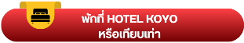

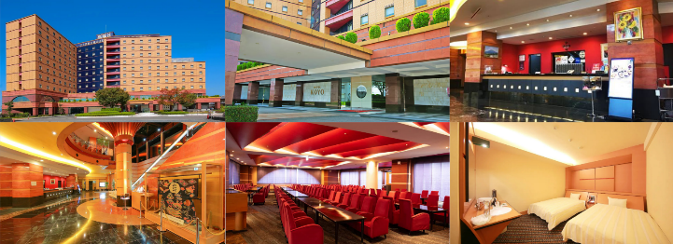

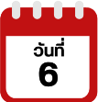
เมืองเกียวโต-เรียนรู้พิธีชงชาญี่ปุ่น-เมืองโอซาก้า-อิสระช้อปปิ้งย่านชินไซบาชิ-
สนามบินนานาชาติคันไซ

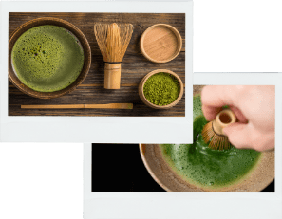
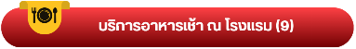

นำท่านเดินทางสู่ เมืองเกียวโต (Kyoto) สัมผัสประสบการณ์พิเศษ เรียนรู้พิธีชงชาแบบญี่ปุ่น (Shikido) ให้ท่านได้เรียนรู้วิธีชงชาแบบธรรมเนียมญี่ปุ่น มีเซนเซมาสอนการชงชาแบบญี่ปุ่นตั้งแต่การวอร์มอุปกรณ์ การชง และขั้นตอนการดื่ม
จากนั้นนำท่านเดินทางกลับสู่ เมืองโอซาก้า (Osaka) ให้ท่านอิสระ ช้อปปิ้งชินไซบาชิ (Shinsaibashi) บริเวณแหล่งช้อปปิ้งแห่งนี้มีความยาวประมาณ 600 เมตร เต็มไปด้วยร้านค้าปลีก ร้านแฟรนไชส์ ร้านเครื่องสำอางค์ ร้านรองเท้า กระเป๋านาฬิกา ร้านกาแฟ ร้านอาหาร ร้านขนม ร้านเสื้อผ้าสตรีทแบรนด์ทั้งญี่ปุ่น และต่างประเทศ เช่น Zara, H&M, Beans ,ABC Mart เป็นต้น เรียกว่ามีทุกอย่างที่ต้องการรวมกันอยู่บริเวณนี้ หรือ ย่านโดทงโบริ (Dotonbori) ตลอดแนวถนนเลียบคลองโดทงโบริ จากสะพานโดทงโบริบาชิไปจนถึงสะพานนิปปนบาชิ เช็คอินถ่ายภาพคู่ป้ายกูลิโกะแมน หรือ ป้ายโดทงโบริกูลิโกะ (Dotonbori Glico Sign) เป็นป้ายไฟนีออนรูปนักกรีฑากำลังวิ่งอยู่บนลู่วิ่ง นอกจากนี้ยังมีอีกหนึ่งสัญลักษณ์สถานที่นัดพบกันก็คือ ร้านปูคานิโดรากุ (Kani Doraku) ซึ่งมีปูยักษ์ขยับแขน และลูกตาได้อีกด้วย และห้ามพลาด ทาโกะยากิ อาหารท้องถิ่นของชาวโอซาก้า
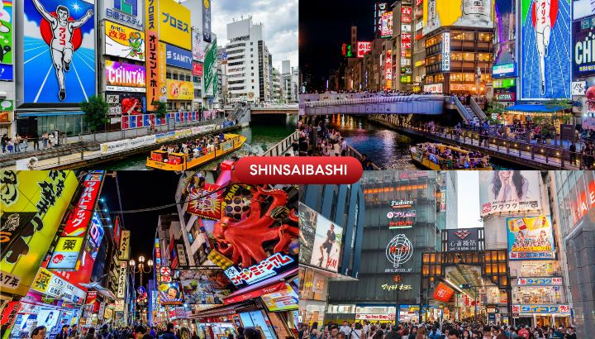

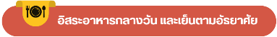

ได้เวลาอันสมควรนำท่านเดินทางสู่ สนามบินนานาชาติคันไซ...
19.55 น. ออกเดินทางกลับสู่ กรุงเทพฯ ประเทศไทย โดยสายการบิน THAI AIR ASIA X (XJ)
เที่ยวบินที่ XJ611
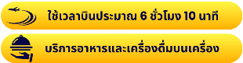

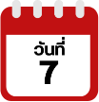
สนามบินนานาชาติดอนเมือง

00.05 น. คณะเดินทางถึง สนามบินนานาชาติดอนเมือง กรุงเทพฯ โดยสวัสดิภาพ และความประทับใจ...
☻☻☻☻☻☻☻☻☻☻☻☻☻☻☻☻
โปรดสอบถามเจ้าหน้าที่ก่อนทำการจองทุกครั้ง
สำหรับลูกค้าท่านที่ไม่ต้องการใช้ตั๋วเครื่องบิน (JOIN LAND)
หักออกจากราคาทัวร์ 7,000.-/ท่าน



